TP13 : Les utilisateurs et les droits
Sommaire
1. La gestion des utilisateurs 1
2. La gestion des droits 7
3.La gestion des droits, compléments 9

1. La gestion des utilisateurs
- Existence des comptes utilisateur daemond et luke
  - id daemon
  - id luke
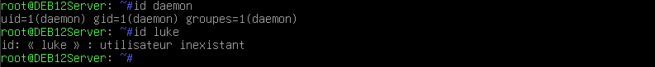
On remarque que l’utilisateur daemon a comme uid (1) et gid (1) et que le compte luke n’existe pas.
- Création des groupes jedi et rebelles.
  - groupadd jedi
  - groupadd reblles
- Consultation du manuelle pour la commande useradd
  - man useradd
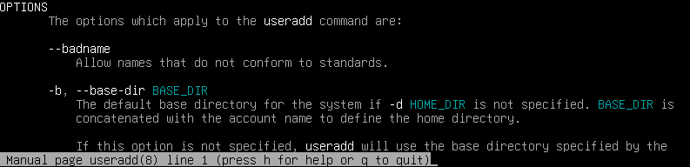
- Création des comptes utilisateurs luke, vador et solo et vérification avec id (nom)
  - useradd -g jedi -g rebelles -m luke
  - useradd -g jedi -m vador

  - useradd -g rebelles -m solo
  - id luke
  - id vador
  - id solo
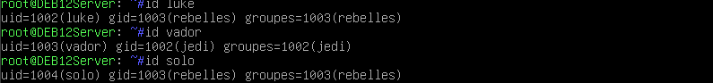
- Affichage des trois dernières lignes de /etc/passwd et des deux dernières pour /etc/group
  - tail -3 /etc/passd
  - tail -2 /etc/group
- Mise en place du mot de passe password pour l’utilisateur luke
  - passwd luke
- Ouverture d’une nouvelle console grâce au raccourcie clavier Ctrl + Alt + F2, et connexion au compte de luke
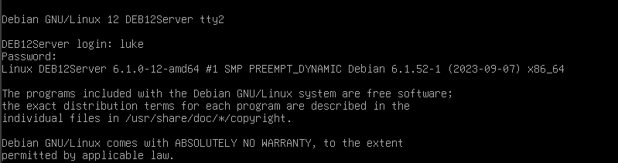
- Déconnexion et retour sur la console 1, une fois sur la premier console modification du compte luke dans le bute de remplacer le shell (sh) par bash
  - Exit

  - usermod -s /bin/bash luke
- Reconnexion sur le compte de luke dans la console on remarque que le prompt a changer
  - Id
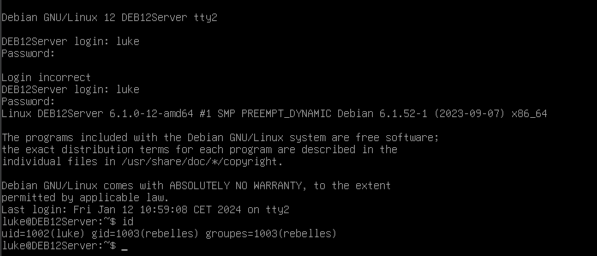
- Création d’un compte leia sur la première console et on observe quel sont les groupe principaux
  - useradd leia
  - id leia
- Question : Es ce que le répertoire personnel de leia a été créé ?
  - ls -l /home
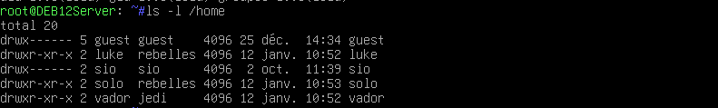
On remarque que le répertoire personnel de l’utilisateur leia n’a pas été créé
- Les groupes secondaires
  - Affectation de l’utilisateur leia au groupe rebelles
    - Usermod -G rebelles leia
    - Id leia

  - Affectation de leia au groupe jedi
    - Usermod -G jedi leia
    - Id leia
  - Affectation de l’utilisateur leia au groupe jedi et rebelles
    - Usermod -G jedi,rebelles leia
    - Id leia
  - Suppression de l’appartenances a un groupe secondaire de l’utilisateur leia
    - Usermod -G « « leia
    - Id leia
  - Ajout de l’utilisateur leia a un groupe secondaire sans le retirer des autres groupes secondaires (paramètre -a)
    - Usermod -G jedi leia
    - Usermod -aG rebelles leia
    - Id leia
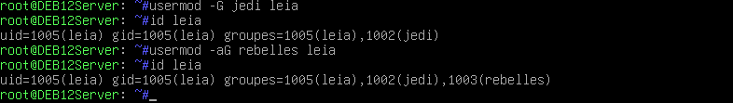
- Suppression du compte l’utilisateur leia
  - Userdel leia
- Création a nouveaux d’un compte leia avec un répertoire de connexion
  - Useradd -m leia
  - Cd /home/leia
  - Su – leia
    - Mkdir rep1
    - Cd rep1
    - Touch fichier1
    - Ls -l
    - exit
  - Cd
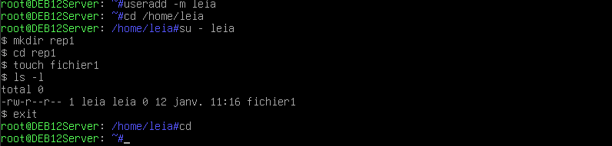
- Suppression du compte utilisateur et le fichier du répertoire de connexion
  - User del -r leia
  - cd /home/leila
  - Id leia
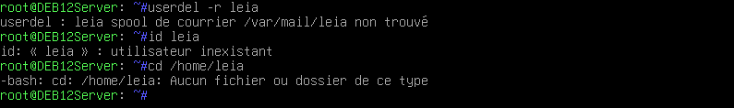
- Création d’un groupe leia avec le même iud / giud
  - Groupadd -g 1005 leia
  - Useradd -u 1005 -g leia -m -s /bin/bash leia
  - Id leia
  - Passwd leia
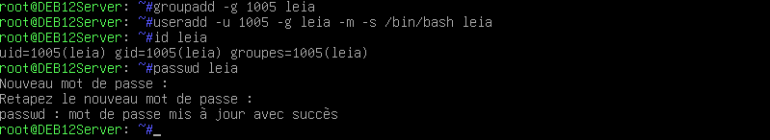
- Création d’un compte toor avec les droits de root
  - Useradd -u 0 -o -d /root -s /bin/bash toor
  - Id toor
  - Passwd toor
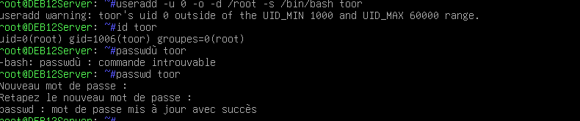
- Ouverture d’une seconde console et connexion en tant qu’utilisateur toor
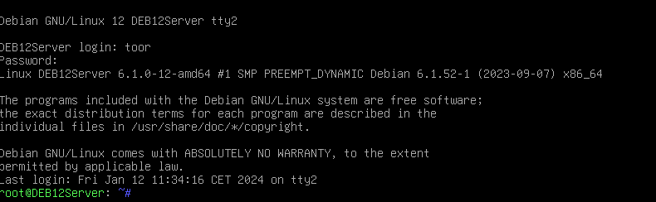
- Création d’un compte avec la commande avec la commande spécifique a Debian
  - Adduser palpatine
  - Id palpatine
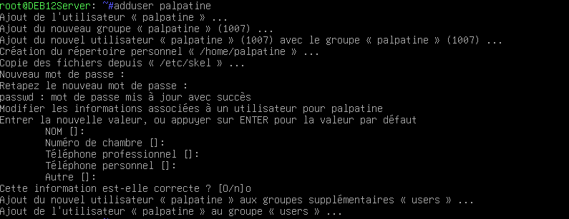
- Affichage des caractéristiques de l’utilisateur local luke qui appartient au groupe rebelles
  - Grep luke /etc/passwd/
  - Grep rebelles /etc/group
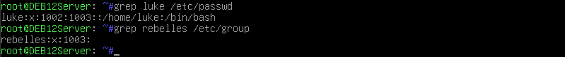
- Affichages des caractéristiques de l’utilisateur luke et du groupe jedi
  - Getent passwd luke
  - Getent groupe jedi
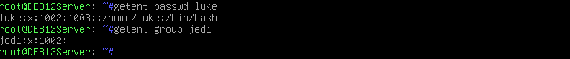

2. La gestion des droits
- Création d’une arborescence de fichier
  - Mkdir /home/etoilemoire
  - Cd /home/etoilemoire
  - Echo « Voici les plans » > plans
  - Echo «C’est ouvert » > entree_secrete
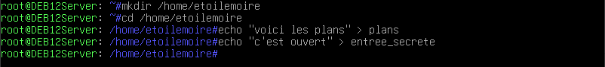
- On change ensuite les caractéristiques du répertoire etoilemoire
  - Cd
  - Ls -ld /home/etoilemoire
  - Chown luke /home/etoilemoire
  - Chgrp jedi /home/etoilmoire
  - Chmod 750 /home/etoilemoire
  - Ls -ld /home/etoilemoire
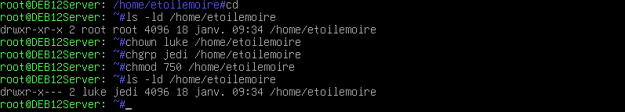
- On change ensuite les caractéristiques du fichier
  - Chmod g=r,o=- /home/etoilemoire/*
  - Chgrp jedi /home/etoilemoire/plans
  - Chgrp rebelles /home/etoilemoire/entree_secrete
  - Ls -l /home/etoilemoire/
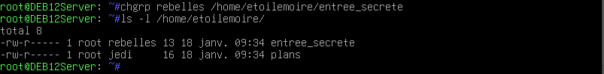

- On teste les accès
  - Le compte luke
    - Su luke
    - Ls /home/etoilemoire/
    - Cat /home/etoilemoire/plans
    - Cat /home/etoilemoire/entree-secrete
    - Cal > /home/etoilemoire/fichier
    - Ls /home/etoilemoire/
    - Rm /home/etoilemoire/fichier
    - Ls /home/etoilemoire/
    - Echo «=== » >> /home/etoilemoire/plans
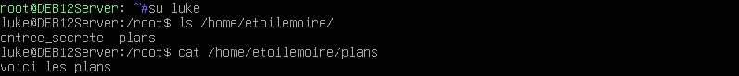
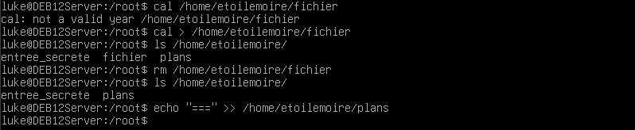
  - Le compte vador
    - Su – vador
    - Ls /home/etoilemoire
    - Rm /home/etoilemoire/plans
    - Cal > /home/etoilemoire/fichier
    - At /home/etoilemoire/plans
    - Cat /home/etoilemoire/entree_secrete
    - Echo « === » /home/etoilemoire/plans
    - Exit
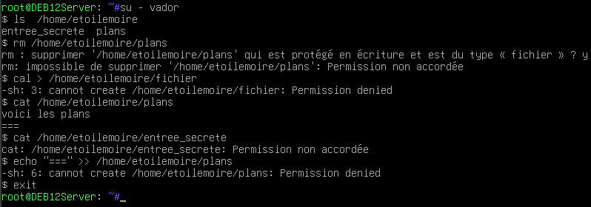

  - Avec le compte solo
    - Su – solo
    - Ls /home/etoilemoire
    - Cal /home/etoilemoire/fichier
    - Rm -f /home/etoilemoire/entree_secrete
    - Cat /home/etoilemoire/entree_secrete
    - exite
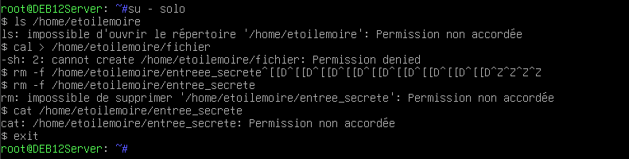
- Suppression temporaire du droit d’exécution a la commande uptime
  - whereis uptime
  - whatis uptime
  - uptime
  - ls -l /usr/bin/uptime
  - su – luke
  - uptime
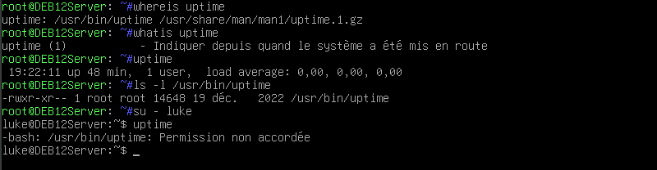

3.La gestion des droits, compléments
- Ajout de droits spéciaux au répertoire étoilemoire
  - Chmod 3770 /home/etoilemoire/
  - Ls -ld /home/etoilemoire/
  - Echo « fichier un » > /home/etoilemoire/f1
  - Su – luke
  - Echo «bonjour » > /home/etoilemoire/f2
  - Exit
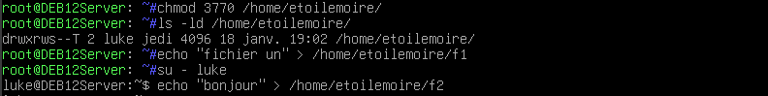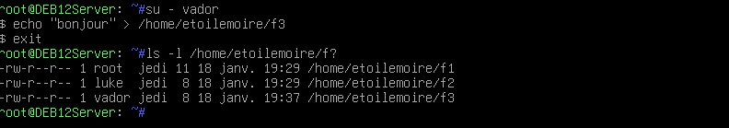
- Tentative de suppression du fichier luke
  - On se rend compte qu’on ne peut supprimer le fichier
    - Su - vador
    - Rm /home/etoilemoire/f2
    - Exit
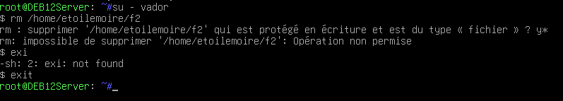
  - On supprime le droit sticky-bit
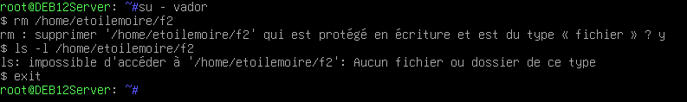
- On se renseigne sur qui peut formater /dev/sdal1
  - Ls -l /dev/sda1
- Copie des fichiers du répertoire etoilemoire dans /tmp et on conserve les attributs
  - Ls -l /dev/sad1

- On donne le fichier administrateur a luke
  - Chown luke /tmp/entree_secrete
  - Ls -l /tmp/entrée_secrete
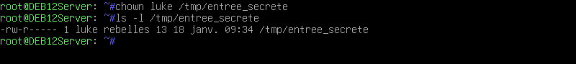
- On test les accès (r,w,x) au fichier /tmp/entree_secrete
  - Depuis le compte luke
    - Su – luke
    - Cat /tmp/entree_secrete
    - Exho «==== » >> /tmp/entree_secrete
    - Cat /tmp/entree_secrete
    - /tmp/entree_secrete
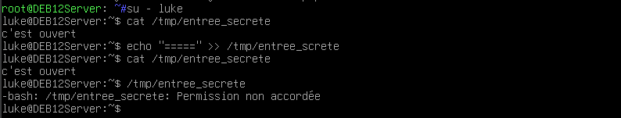
  - A partire du compte solo
    - Su – solo
    - Cat /tmp/entree_secrete
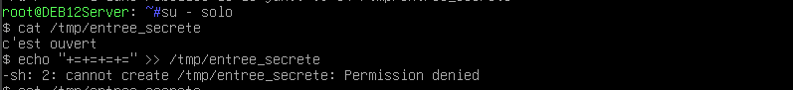
  - Depuis le compte root
    - Cat /tmp/entree_secrete
    - Echo «+=+=+= » >> /tmp/entree_secrete
    - Cat /tmp/entree_secrete
    - /tmp/entree_secrete
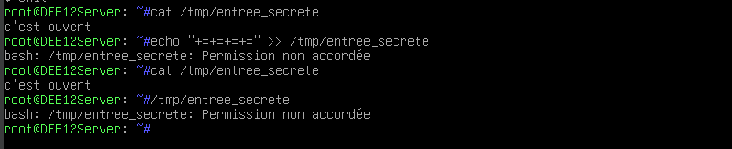

- On visualise ensuite le droit du fichier shadow
  - Ls -l /etc/sahdow
  - Ls -l /usr/bin/passwd
